КРАТКИЙ ОБЗОР ПЕРВИЧНОГО РЫНКА ЖИЛОЙ НЕДВИЖИМОСТИ Г.ТЮМЕНИ ЗА ИЮЛЬ–– 2018Г.
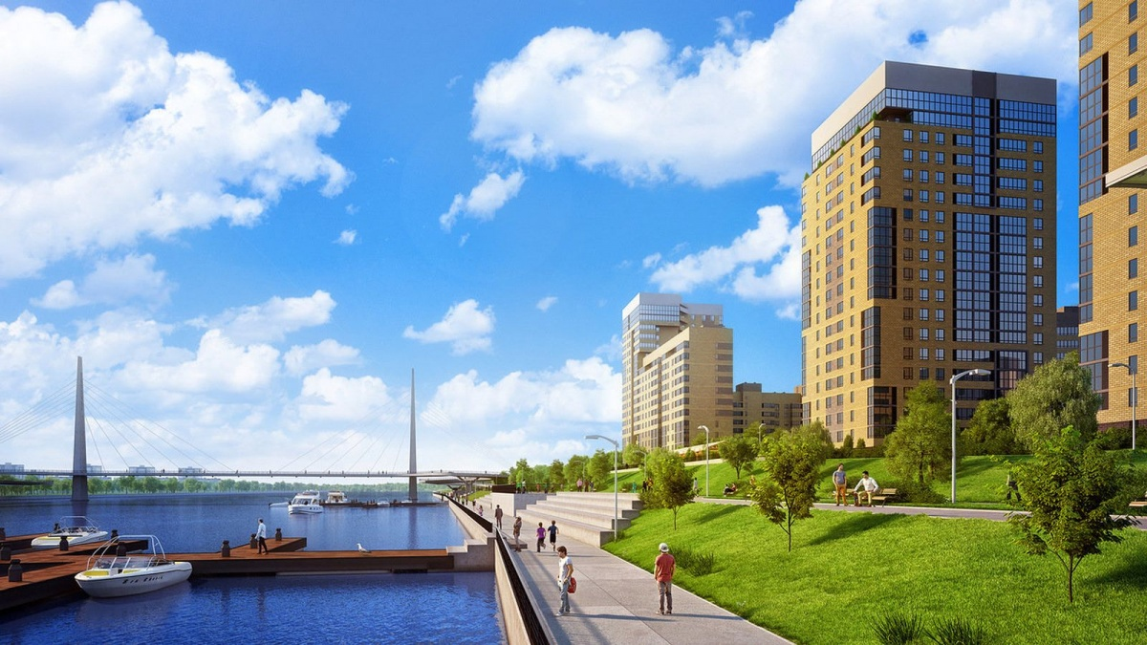

ОСНОВНЫЕ ВЫВОДЫ
- За счет открытия продаж новых объектов объем предложения увеличился на 5,4% по сравнению с июнем текущего года, по итогам месяца на продаже находилось более 11,1 тыс. квартир.
- В июле увеличилась доля квартир в предложении в сданных домах до 17,4%, в продажах снизилась до 34%.
- Удельная цена предложения в июле 2018 года сложилась на уровне 57813 руб./кв.м, что на 0,15% ниже уровня предыдущего месяца. По сравнению с июлем 2017 года цена выросла на 6,6%.
- Удельная цена продажи составила 53053 руб./кв.м.
- Средняя площадь проданных квартир в июле 2018 года – 45,1 кв.м
1. Анализ предложения на первичном рынке г. Тюмени за июль 2018г.
Общий объем предложения на первичном рынке г. Тюмени в июле 2018 года составил 11,1 тыс. квартир, что на 5,4% больше, чем в предыдущем месяце и на 27,9% ниже уровня июля 2017 года.
По итогам месяца на продажу вышли 8 домов, общий объем предложения которых составил около 1600 квартир. Новые объекты вышли в районах Патрушево, Европейский мкр, Плеханово, Тюменская слобода и Восточный-2.
Открытие продаж новых домов существенно не повлияло на распределение в структуре предложения по количеству комнат: 56,3% - однокомнатные квартиры, 26% - двухкомнатные, доля трехкомнатных составила 16,5% и многокомнатных всего 1,2% в общем объеме предложения.

Источник: база компании «Этажи», 2018г.

Рис. 1.1. Распределение новостроек по размеру квартир
Как и ранее, сегмент однокомнатных квартир - квартиры с площадью от 20 до 50 кв.м. (89% в общем объеме предложения "однушек"), двухкомнатных квартир - с площадью до 70 кв.м (88%). 23% трехкомнатных квартир предлагаются с площадью до 75 кв.м, 13% трехкомнатных квартир сосредоточены в диапазоне от 120 кв.м.

Источник: база компании «Этажи», 2018г.

Рис. 1.2. Структура предложения по площадям в разрезе размеров квартир
За счет открытия продаж домов в панельном исполнении, доля предложения в монолитно-каркасных домах снизилась на 3,2% до 66,6%, в панельных она возросла до 9,7%. Объем предложения в домах из кирпича остался на уровне 22,6%. В блочных домах по итогам июля было представлено всего 1,1% всего объема предложения на первичном рынке.

Источник: база компании «Этажи», 2018г.

Рис. 1.3. Структура предложений в разрезе по типу домостроения
Класс «эконом» удерживается на отметке 91,8% в общем объеме предложения, на комфорт класс приходится порядка 6,9% объектов, бизнес занимает всего 1,3%. В г. Тюмени не представлено домов класса элит.

Источник: база компании «Этажи», 2018г.

Рис. 1.4. Структура предложений в разрезе по классам

Превалирующий объем предложения однокомнатных квартир сосредоточен в диапазоне от 1500 до 2000 тыс.руб. (31% из всех «однушек»), 27% двухкомнатных квартир предлагались с ценой от 2500 до 3000 тыс.руб., а 22% трехкомнатных квартир - с ценой 3500 до 4000 тыс.руб.

Источник: база компании «Этажи», 2018г.

Рис. 1.5. Структура новостроек г. Тюмень по диапазонам цен в разрезе по размеру квартир

Более 2,6 тыс. квартир в предложении было сосредоточено в районе Тюменская слобода (23,9% в общем объеме предложения), почти 1,3 тыс. объектов – предложение от застройщиков в районе Студгородка (11,6%), 9,14% - в районе Патрушево (порядка 1 тыс. квартир) и т.д. в порядке убывания.

Источник: база компании «Этажи», 2018г.

Рис. 1.6. Структура предложений на первичном рынке г. Тюмени по районам
- Анализ ценовой ситуации на первичном рынке жилой недвижимости г. Тюмени за июль
В июле 2018 года удельная цена предложения на первичном рынке сложилась на уровне 57813 руб./кв.м, что на 0,15% ниже уровня предыдущего месяца (небольшое снижение произошло за счет выхода новых объектов на рынок). Годовой темп прироста - 6,6%↑.

Источник: база компании «Этажи», 2018г.

Рис. 2.1. Динамика удельной цены предложения на первичном рынке жилья

Наибольшее изменение удельной цены было выявлено по многокомнатным квартирам (-5,5%), что в большей мере связано с небольшим объемом предложения и его влиянием на среднее значение цены. Средняя цена 1 кв.м по итогам июля составила 56733 руб. на однокомнатные, 57936 руб. – двухкомнатные и 57442 руб. – трехкомнатные квартиры.

Источник: база компании «Этажи», 2018г.

Рис. 2.2. Удельная цена предложения на первичном рынке в разрезе по количеству комнат
Квартиры класса «эконом» в июле текущего года в среднем предлагались с ценой 55223 руб./кв.м, квартиры комфорт класса - 70972 руб./кв.м и бизнес класса - 99842 руб./кв.м.

Источник: база компании «Этажи», 2018г.

Рис. 2.3. Удельная цена предложения на первичном рынке в разрезе по классу

В центральной части города в районе Драмтеатр удельная цена предложения по итогам месяца составила 100933 руб./кв.м, далее по убыванию - исторический центр города с ценой 80202 руб./кв.м, район Дом печати - 72967 руб./кв.м и т.д. по убыванию.

Источник: база компании «Этажи», 2018г.

Рис. 2.4. Удельная цена предложений новостроек г. Тюмень в разрезе по районам
Таблица 2.1
Удельные цены предложения в разрезе по районам города
Район | Удельная цена, руб./кв.м |  | Прирост
 | Июнь 2018 | Июль 2018 | руб./кв.м | %
2-й Заречный мкр | 57870 | 57997 | 127 | 0,2
3-й Заречный мкр | 58531 | - | - | -
5-й Заречный мкр | 44164 | 46505 | 2342 | 5,30
6 мкр | 58294 | 58174 | -120 | -0,2
Антипино | 45729 | 46138 | 409 | 0,9
Войновка | 49517 | 51902 | 2384 | 4,8
Воровского | 45029 | 45038 | 9 | 0,0
Восточный-2 | 45813 | 47782 | 1968 | 4,3
Восточный-3 | 44678 | 44678 | 0 | 0,0
Дом Обороны | 55541 | 55589 | 48 | 0,1
ДОК | 56842 | 58201 | 1359 | 2,4
Дударева | 87220 | 87115 | -105 | -0,1
Европейский мкр | 68699 | 68912 | 213 | 0,3
Княжева д. | 51986 | 52607 | 621 | 1,2
Лесобаза: Тура мкр | 47477 | 48324 | 847 | 1,8
Маяк | 54654 | 51710 | -2944 | -5,4
МЖК | 59410 | 59700 | 290 | 0,5
ММС | 51503 | 51535 | 32 | 0,1
Московский тракт | 49578 | 49116 | -462 | -0,9
Мыс, Тарманы, Матмассы | 53368 | 53422 | 54 | 0,1
Ожогина | 68101 | 69241 | 1140 | 1,7
Патрушева | 51669 | 51124 | -545 | -1,1
Плеханово | 46416 | 46256 | -160 | -0,3
Тюменская слобода | 53192 | 54134 | 942 | 1,8
Тюменский мкр | 54887 | 54901 | 14 | 0,0
Центр: Дом печати | 72800 | 72967 | 167 | 0,2
Центр: Драмтеатр | 109774 | 100933 | -8841 | -8,1
Центр: Исторический | 80532 | 80202 | -330 | -0,4
Центр: КПД | 72966 | 72939 | -27 | 0,0
Центр: Студгородок | 61491 | 63980 | 2489 | 4,0
Червишевский тракт | 47990 | 47471 | -519 | -1,1
Югра | 54049 | 54360 | 311 | 0,6
Южный мкр | 64839 | 64504 | -335 | -0,5

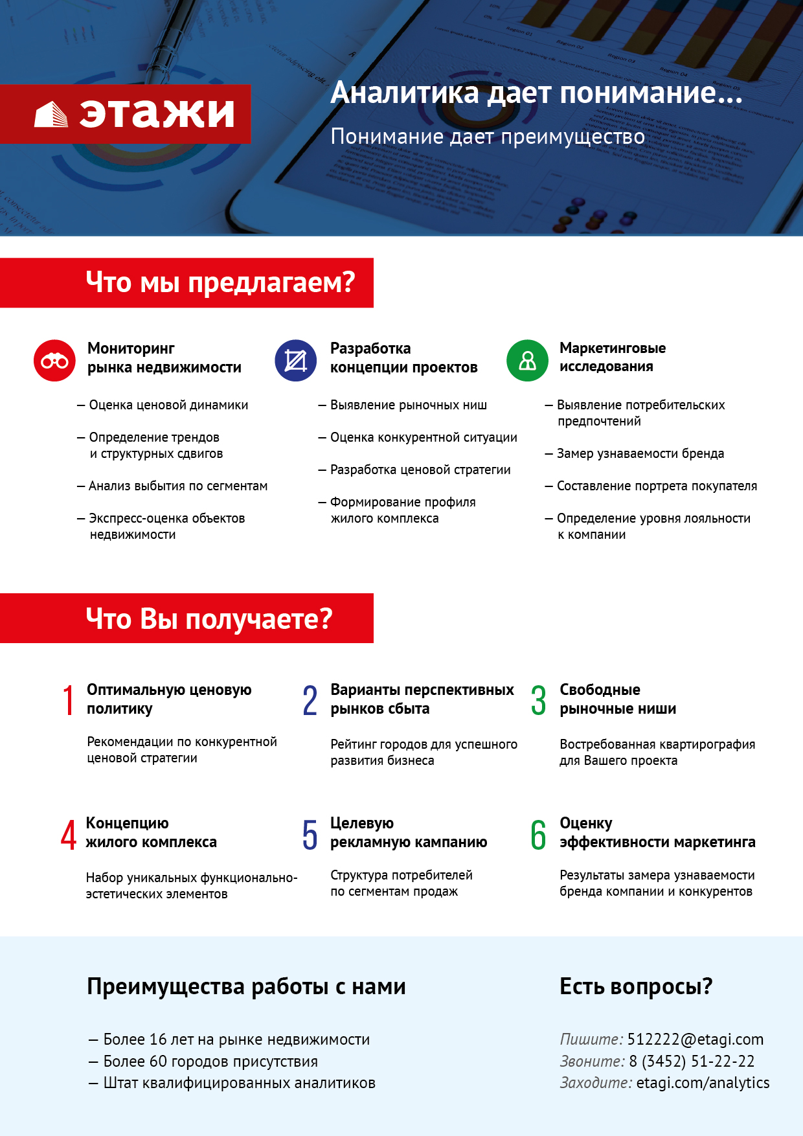

Отчет выполнен в соответствии с методическими рекомендациями по анализу рынка недвижимости Г.М. Стерника, принятыми Российской Гильдией Риэлторов

